1. 备份APP网站并打包

服务器：APP1 172.24.0.175

D:\OVVEI 下的网站

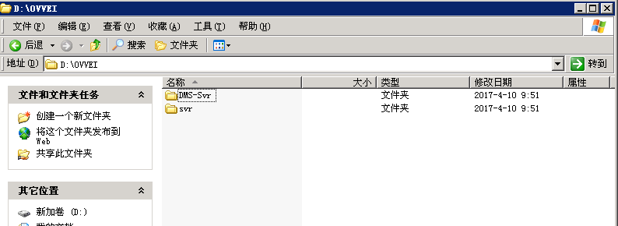

1. 备份接口网站和接口服务文件

服务器：APP2 172.24.0.177

OVBOMSync网站：

D:\OVBOMSync\

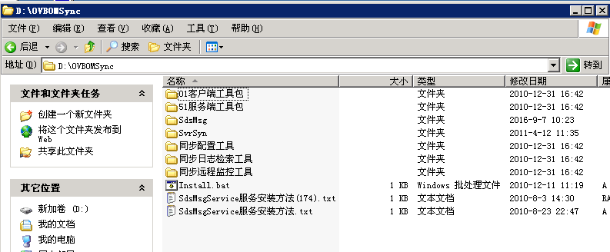

CMMPService服务

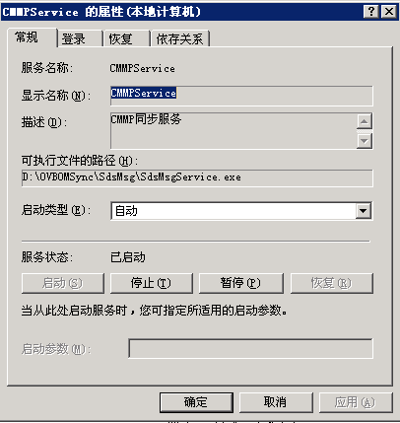

OVBOMSyncAPP文件

D:\OVBOMSyncAPP\Svr

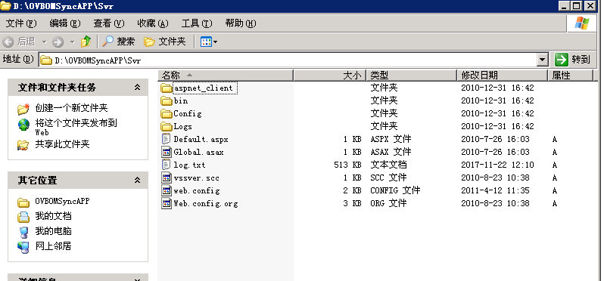

OVSync文件

D:\OVSync\

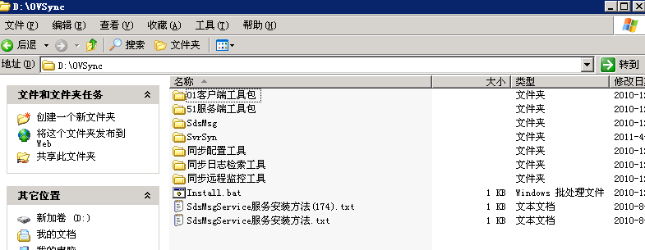

Msgservice服务

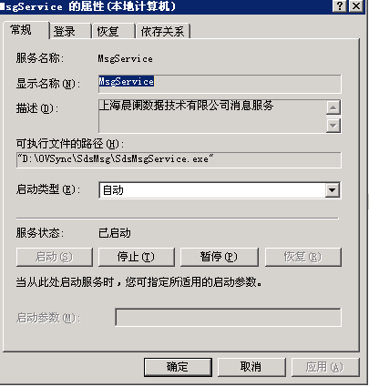

测试服务器：172.24.222.53

打包完成后，解压到测试服务器：

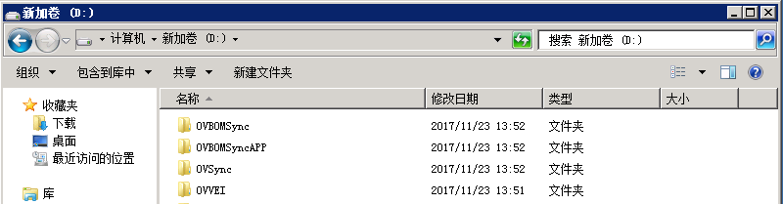

二.安装IIS

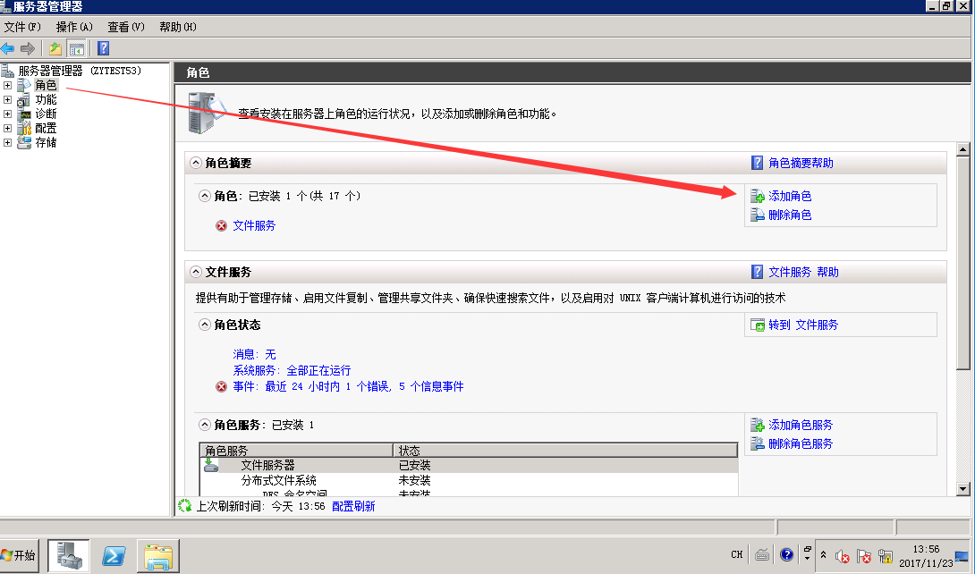

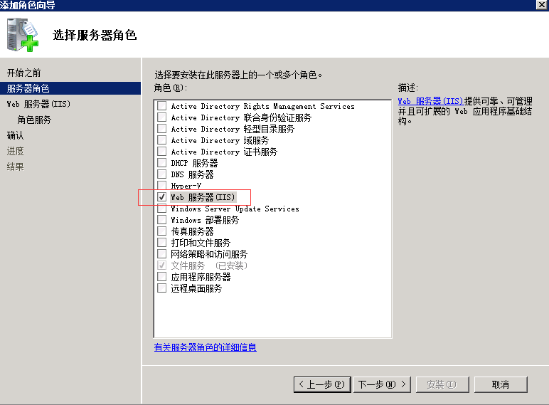

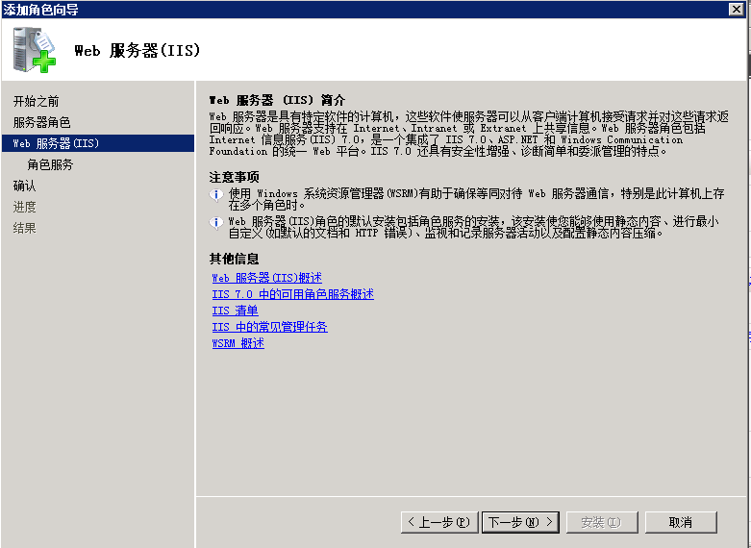

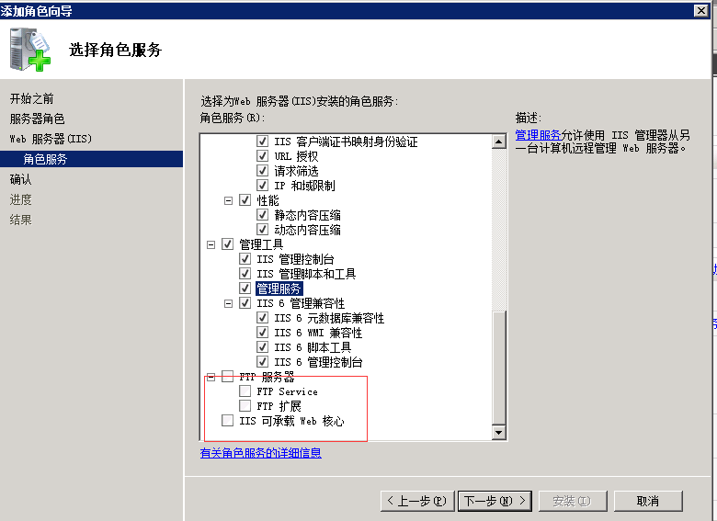

除FTP服务器和IIS可承载web核心外其余全部选中

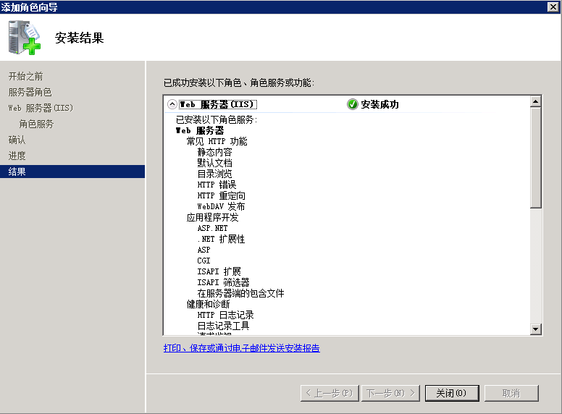

建立OVDMS网站

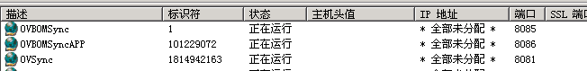

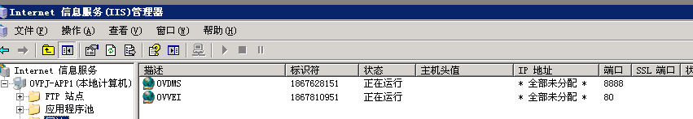

建立OVDMS网站

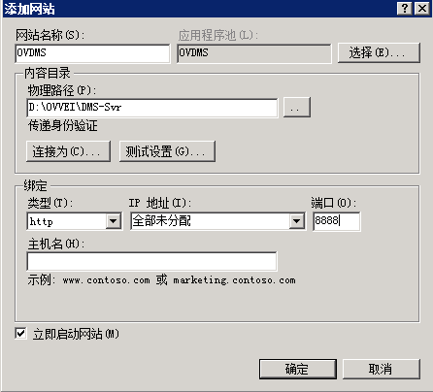

建立OVVEI网站

